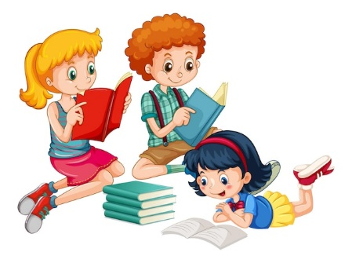**POPIS LEKTIRE ZA**

**3. RAZRED**

|  |  |
| --- | --- |
| **AUTOR** | **NASLOV** |
| **Obavezna lektira** | |
| Luko Paljetak | Miševi i mačke naglavačke |
| Ivana Brlić-Mažuranić | Čudnovate zgode šegrta Hlapića |
| Mato Lovrak | Vlak u snijegu |
| Sanja Polak | Dnevnik Pauline P.; Drugi dnevnik Pauline P. |
| Vladimir Nazor-Ivan Generalić | Bijeli jelen |
| Hugh Lofting | Pripovijest o doktoru Dolittleu |
| Božidar Prosenjak | Sijač sreće |
| **Izborna lektira** | |
| Dubravko Horvatić | Grički top |
| Sanja Pilić | Nemam vremena; E , baš mi je žao; Hoću i ja |
| Stanislav Femenić | Ludi kamen |
| Nada Iveljić | Šestinski kišobran; Čuvarice novih krovova |
| Gianni Rodari | Putovanje plave strijele; Čipolino |
| James M.Barrie | Petar Pan |
| Slavko Kolar | Jurnjava na motoru |
| Frank Lyman Baum | Čarobnjak iz Oza |
| Otfried Preussler | Mali vodenjak; Mala Vještica |
| Elwyn Brooks White | Paukova mreža |
| Dragutin Horkić | Čađave zgode |
| Hrvatske narodne bajke |  |
| Basne (izbor) |  |